Инструкция по регистрации в Личном кабинете
и подключению лицевых счетов

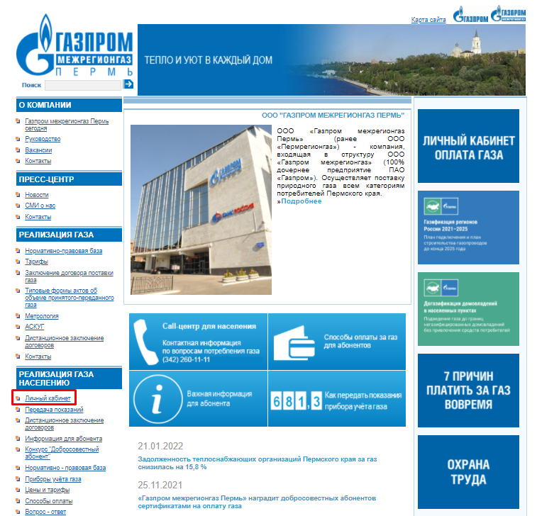
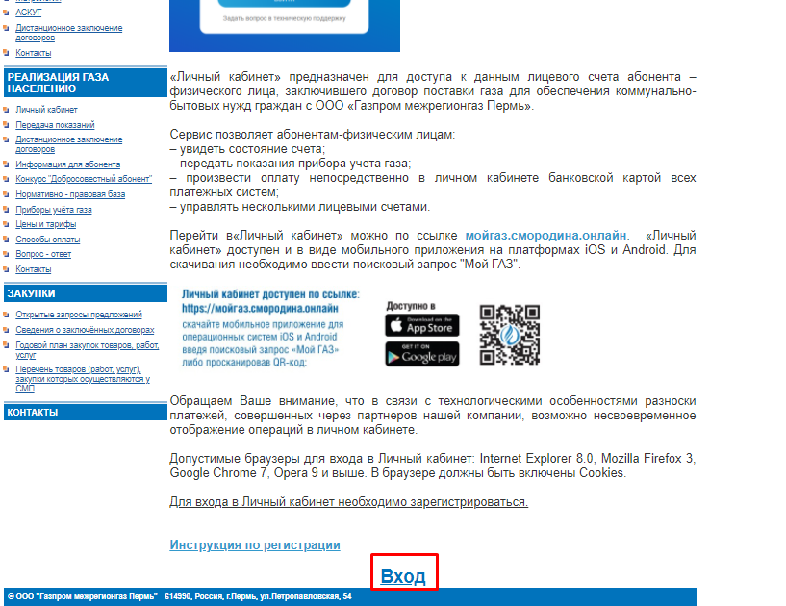

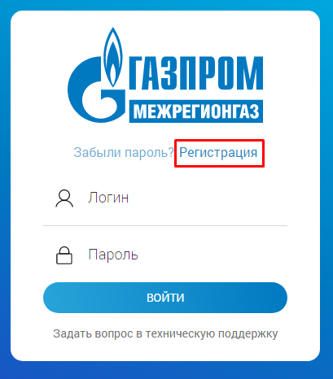

1) При первичной регистрации в Личном кабинете клиента Вам необходимо указать адрес электронной почты или телефон. Он будет использован в Личном кабинете в качестве Вашего имени пользователя (логина) для доступа к услугам Личного кабинета.

Паролем может использоваться любая комбинация цифр и букв на английском языке, количество символов от 5 до 10. При регистрации вы должны ввести выбранную комбинацию. Дополнительные данные Вы сможете заполнить в своем Личном кабинете после прохождения регистрации.

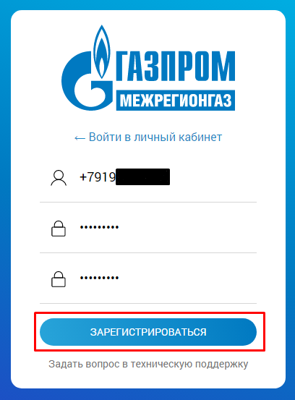

2) После регистрации к Вам на почту (телефон), указанную при регистрации, будет отправлено письмо с подтверждением регистрации (в случае с телефоном – смс с кодом подтверждения). Вам необходимо подтвердить регистрацию, перейдя по ссылке, указанной в письме (или введя полученный на телефон код).

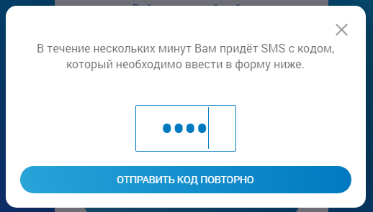

3) Вы успешно зарегистрированы в Системе. Для Вас создан Личный кабинет! Для начала работы с Личным кабинетом Вам необходимо подключить к нему Ваши лицевые счета (не более 3-х):

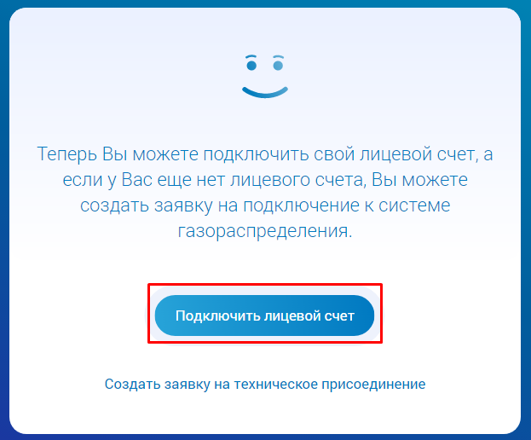

Для подключения лицевого счета к Вашему Личному кабинету необходимо выбрать поставщика услуг – установить курсор в строчку «Выберите ресурсоснабжающую организацию» и начать вводить «Пермь», затем кликнуть на «Межрегионгаз Пермь»:

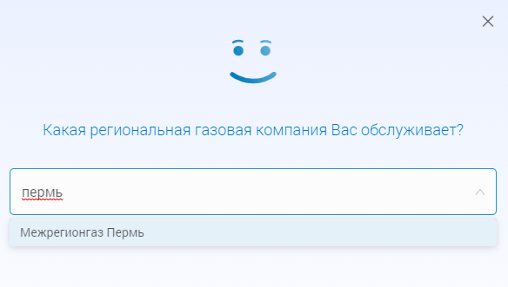

Затем необходимо ввести номер Вашего 8-значного Лицевого счета, указанный в квитанции:

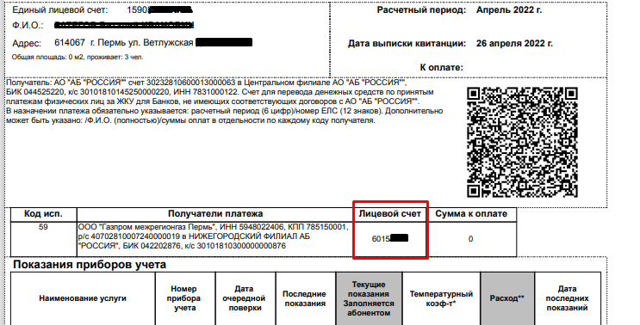

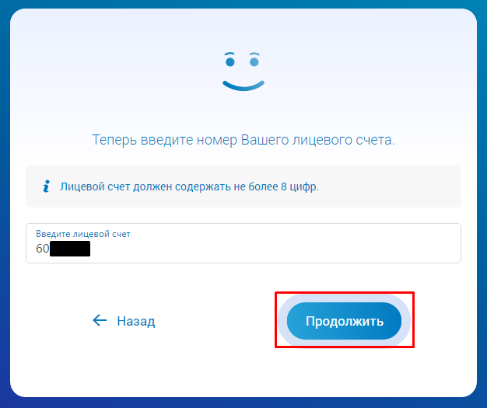

4) После подключения лицевого счета у Вас будет возможность подключить полную версию Личного кабинета.

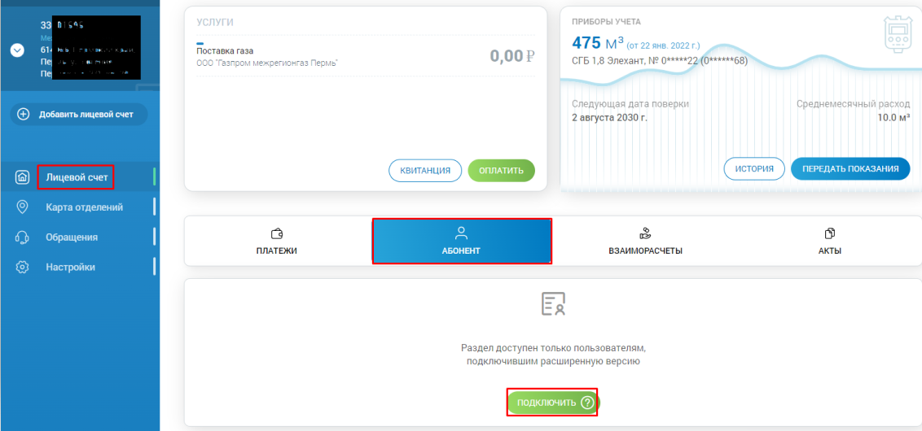

5) Чтобы получить пин-код для входа в полную версию Личного кабинета, отправьте заявку, нажав на кнопку [Подать запрос на получение ПИН-кода] и заполнив форму.

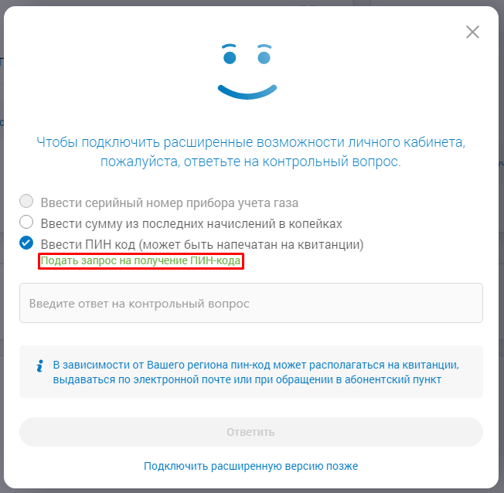

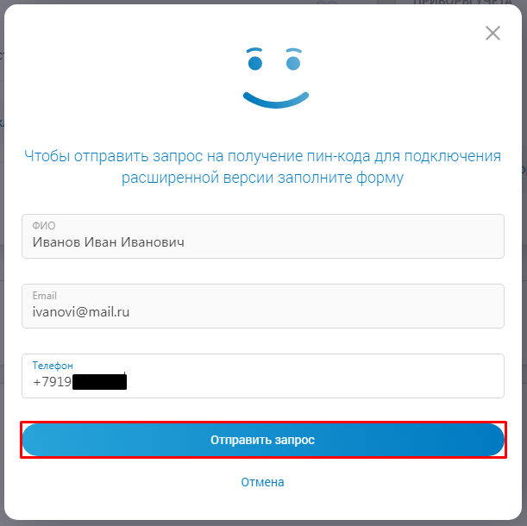

Когда Вам на почту/телефон придет соответствующий пин-код, введите его в появившееся окно:

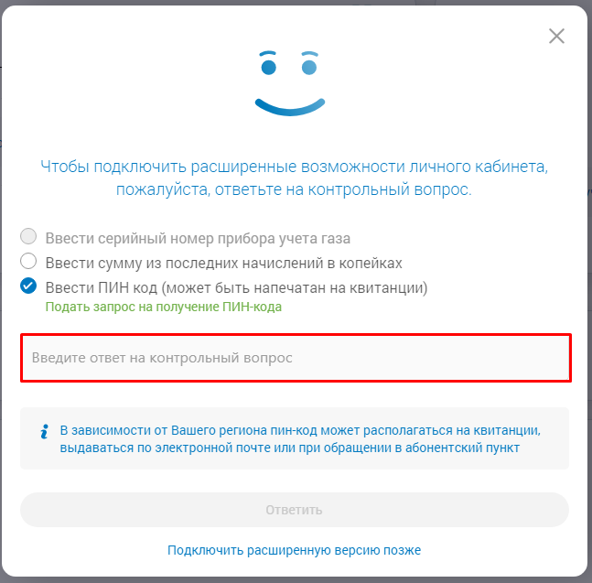

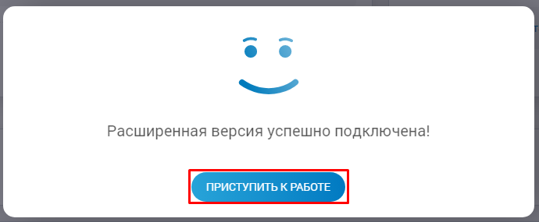

Так же пин-код можно посмотреть на квитанции. Он отображается перед расшифровкой счета:
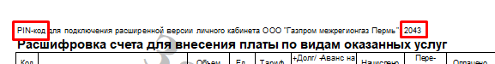

Поздравляем! Все шаги пройдены, Вы можете пользоваться полной версией Личного кабинета клиента. В случае наличия нескольких лицевых счетов Вы можете провести их привязку в личном кабинете (пункт 7 настоящей инструкции).

6) Чтобы произвести оплату непосредственно в личном кабинете, Вам необходимо нажать [ОПЛАТИТЬ]:

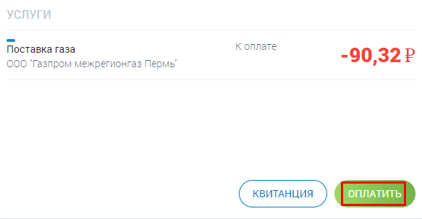

Далее необходимо ввести сумму к оплате, затем выбрать «К ОПЛАТЕ ***,** рублей»:

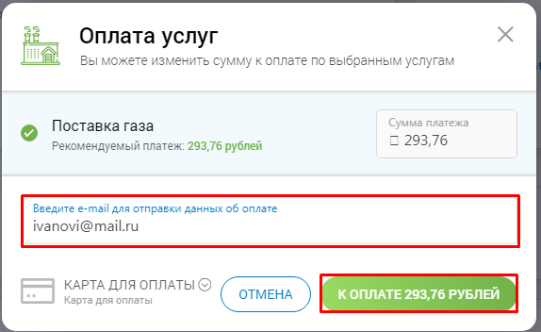

Необходимо ввести данны карты, с которой будет осуществляться оплата и нажать «ОК»:
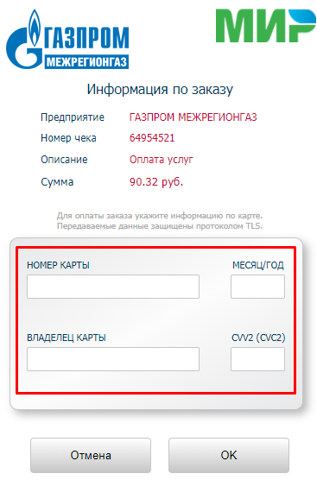

7) Так же в личном кабинете можно сформировать квитанцию. Для этого Вам необходимо нажать [КВИТАНЦИЯ]:
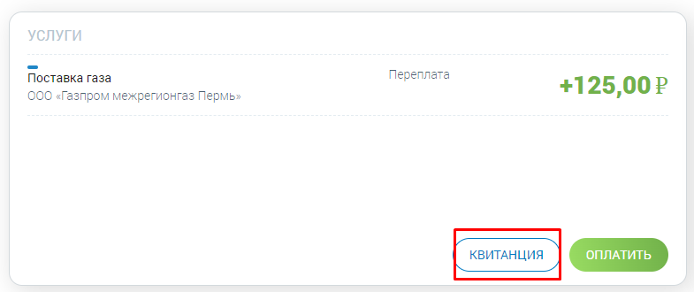

Откроется форма выбора периода, за который необходимо сформировать квитанцию. По умолчанию выбран текущий месяц.Нажимаете [СФОРМИРОВАТЬ]:
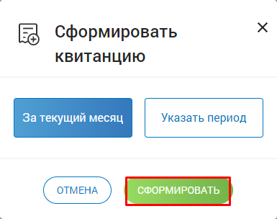
Далее выйдет сообщение, что квитанция успешно сформирована, и Вы сможете её сохранить на свой компьютер (сохраняется в формате pdf) и распечатать.
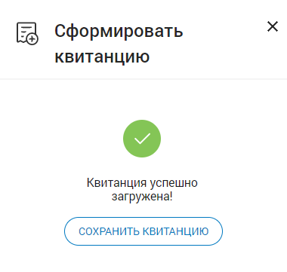

8) Для добавления дополнительных лицевых счетов, Вам необходимо зайти в раздел «Настройки»:

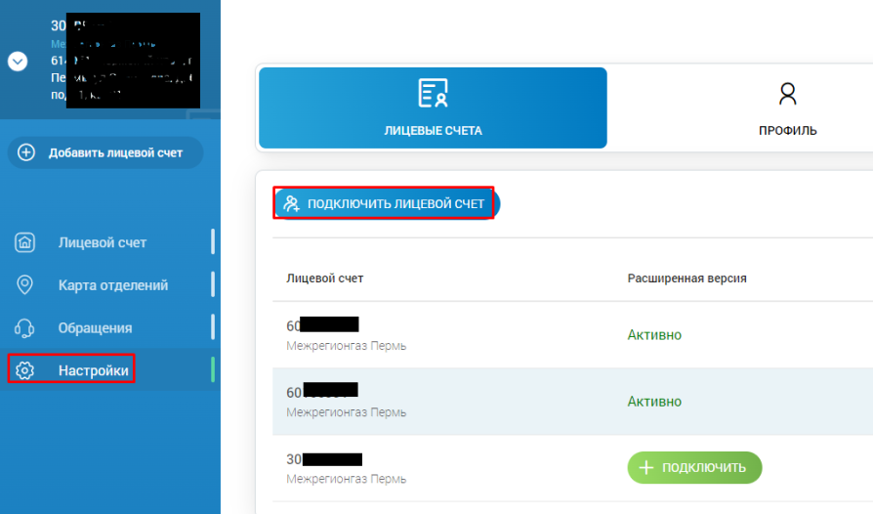

Далее нажать на кнопку «ПОДКЛЮЧИТЬ ЛИЦЕВОЙ СЧЁТ».
Затем необходимо выбрать поставщика услуг и ввести номер лицевого счета (см. пункт 3).

9) Во вкладке «Взаиморасчёты» можно посмотреть все начисления и оплаты за услуги газоснабжения:

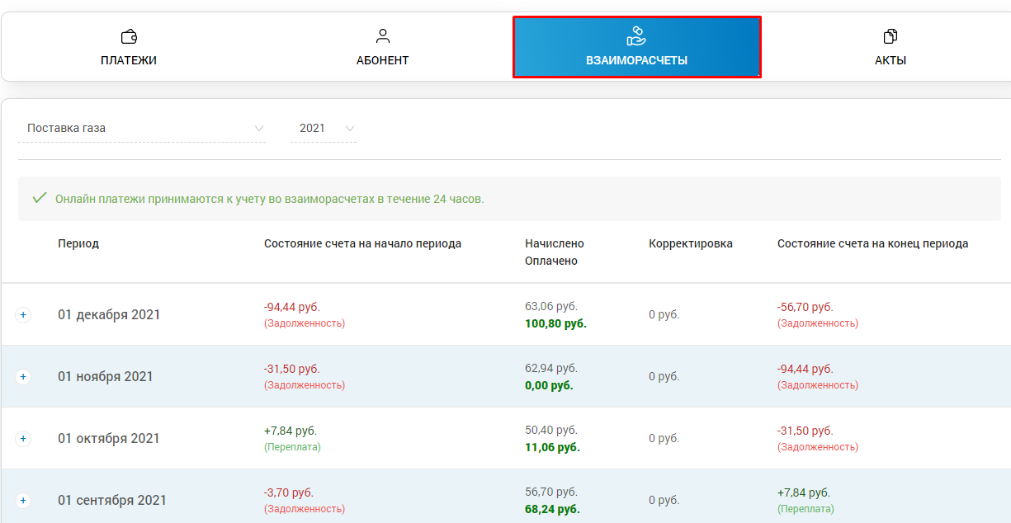

Во вкладке «Платежи» можно увидеть конкретные даты произведённых абонентом платежей:
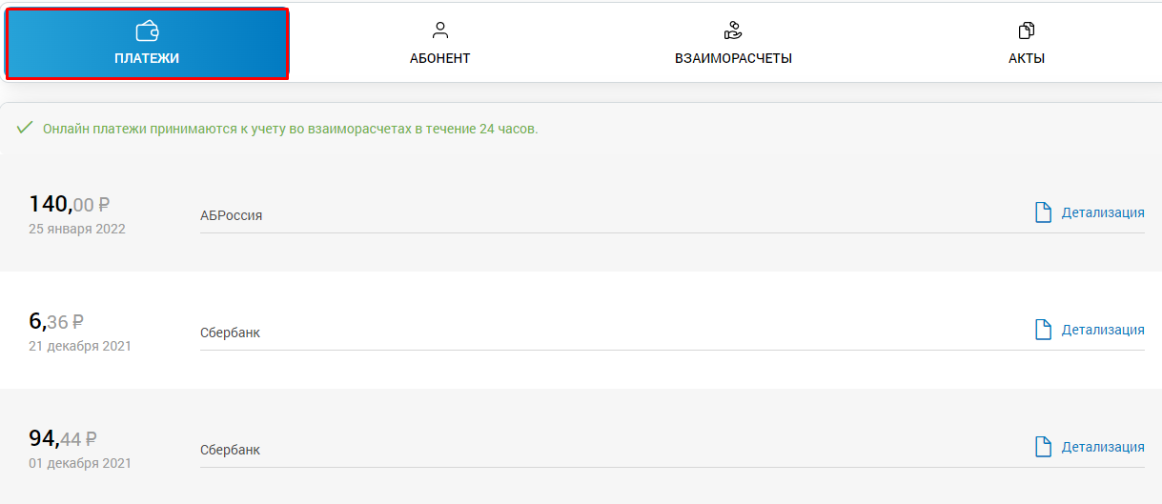
Историю показаний прибора учёта газа (если есть) можно увидеть, нажав на кнопку «История»:
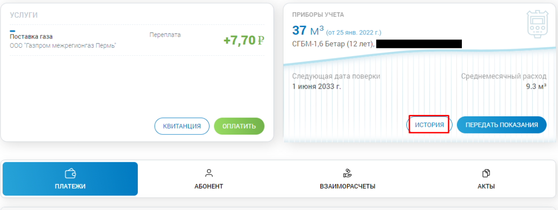
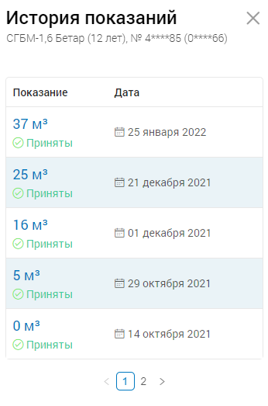
10) Для того, чтобы удалить ненужный лицевой счёт, нужно зайти в Настройки и нажать «Отключить» напротив ненужного л/с:

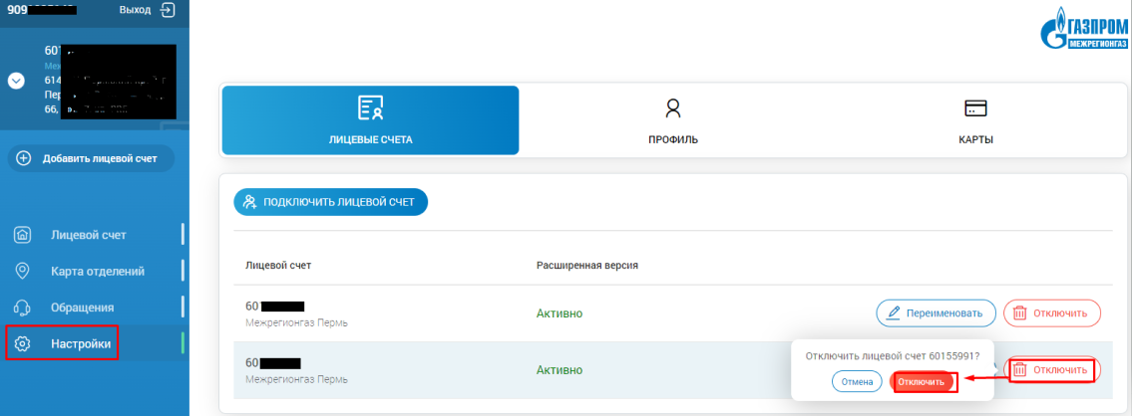

11) При возникновении дополнительных вопросов, пользуйтесь подсказками внутри Личного кабинета. Подсказки доступны по наведению мышкой на интересующий Вас раздел. Подсказка появляются во всплывающем окне. Вы также можете задать интересующий Вас вопрос, воспользовавшись формой обратной связи или отправив сообщение на службу технической поддержки Личного кабинета электронным письмом по адресу support@смородина.онлайн

